


序

近年來交通部與教育部致力推動一系列交通安全計畫

與措施，尤其是在交通安全教育的紮根工作與推廣宣導方

面更是不遺餘力，諸如：編印各式教育輔助教材、攝製錄

影帶、製作教學軟體、各級學校舉辦種子教師及學生研習

等活動，均獲得廣泛的迴響。而為達到全民教育的效果，

特別結合了交通、教育行政、學者專家及具教學實務經驗

教師之力量，匯聚智慧心力，合編完成此一「交通安全學

習手冊」輔助教材，俾提供國小及幼稚園教師實施交通安

全教育有所依循。

手冊內容係以交通行為常識規範為綱要，依不同年級

學童的認知能力為基軸，模擬交通安全情境為內涵建構，

藉由圖文並茂、深入淺出的手法，呈現教材生動、有趣、

實用和精美的特質，頗能引發兒童閱讀學習的興趣。教師

如能隨機配合社區交通環境特性和相關交通實境，以寓教

於樂的方式進行遊戲或融入的教學，必能有效建立學童交

通安全的正確認知，並導引學童自然融入於日常生活的行

為習慣而力行實踐。

根據內政部警政署統計資料顯示，台灣地區交通事故

絕大多數因人為疏失所導致，顯示國人對於用路安全的認

知仍有不足，而交通事故每年造成的生命財產損失相當可

觀 ， 因 此 ， 我 們 積 極 結 合 各 級 政 府 及 相 關 交 通 工 程 、 教


育、執法、宣導、監理等單位，制定推動各項改善措施。

此外，政府當持續運用大眾傳播媒體進行宣導，更應透過

各級學校與社教機構來加強培養國人正確用路觀念，方為

當前交通安全與秩序問題的根本解決之道。

本手冊內容的編排，即在提供每位國民從幼稚園到小

學 所 必 須 具 備 的 基 本 認 知 ， 採 漸 進 方 式 教 導 學 生 在 每 日

「行」的活動中保護自己，懂得尊重生命、禮讓他人，期

盼從小養成良好守法習慣，獲得終身的平安保障。在此特

別感謝每一位辛苦認真的編輯委員，他們平日工作或教學

異常繁忙，仍願鼎力協助，通力合作完成本手冊之全新編

撰，福澤萬千學子。並期全體國小、幼稚園教師同仁，善

加運用，以增益教學效果。

交通事故常在不經意的瞬間發生，對於一般人的威脅

性更甚於天災、疾病與社會犯罪案件，多數的車禍是可以

防患未然的，不宜視為意外而輕忽之。只要每位用路人能

夠尊重生命，隨時為自己和他人保留足夠的緩衝空間和時

間 ， 作 出 「 安 全 」 的 抉 擇 ， 災 難 即 無 從 降 臨 。 「 交 通 安

全，從我做起」，讓我們一起努力，攜手共創井然有序旳

交通新世界。

交通部．教育部


編 者 的 話
這本「交通安全學習手冊」是為了培養國小與幼稚園學童基本
安全知能而設計的參考教材（每年級一冊；幼稚園分上下冊）。目
的在期許學童習得基本交通安全知能、法規後，能具備良好交通素
養，進而影響家人，落實防範交通事故及保護自己之目的。期盼老
師，家長能帶領學生多多使用。

給 老 師 的 話
各位老師好！新修訂的「交通安全學習手冊」裡，有許多內容
可以配合九年一貫各領域之實施。請您利用學期初，參閱「交通安
全學習手冊指引」將各單元搭配各領域作融入式教學，並鼓勵小朋
友多與同學討論及和家人共讀，並於日常生活中努力實踐良好的交
通安全行為，以深化學習效果。

給 小 朋 友 的 話
各位小朋友：這是一本可以陪著你到處走的書喔！當你上下學
時、當你課後和同學在外面遊玩時、當你和家人一起出遊時、當
你......，無論何時、何地、在不同的環境裡，你將會遇到許多跟
交通安全有關係的問題跟事物，別著急！仔細的看看這本書，跟著
書中的平平、安安一起去了解和解決手冊裡面許多很棒的問題喔！
請記得多跟老師、同學及家人討論；課後也可以讓家人帶著你到社
區走一走，實地的了解交通情況，想想需要注意什麼事？如何解決
這些交通問題？這些對你是很重要的喔！

給 家 長 的 話
各位親愛的家長：為了讓您的孩子「行得更安全」，請您務必
撥空和孩子共同研讀本書，書中的內容除了基本的交通安全知識、
法規....等教授外，我們更期盼有您的參與，讓許多關於交通安全
的知（技）能、法規...等，能在您以身作則的引領下，和孩子走
出課本、走出教室、走出校園，在日常的交通情境中努力的觀察、
學習與實踐，培養對交通安全的認知及帶著走的基本能力，讓良好
的交通安全習慣及行為進而走入社區、走入每個生活的角落裡，以
確保自身的生命安全、重建交通的新秩序及提昇現代化交通文化
水準。
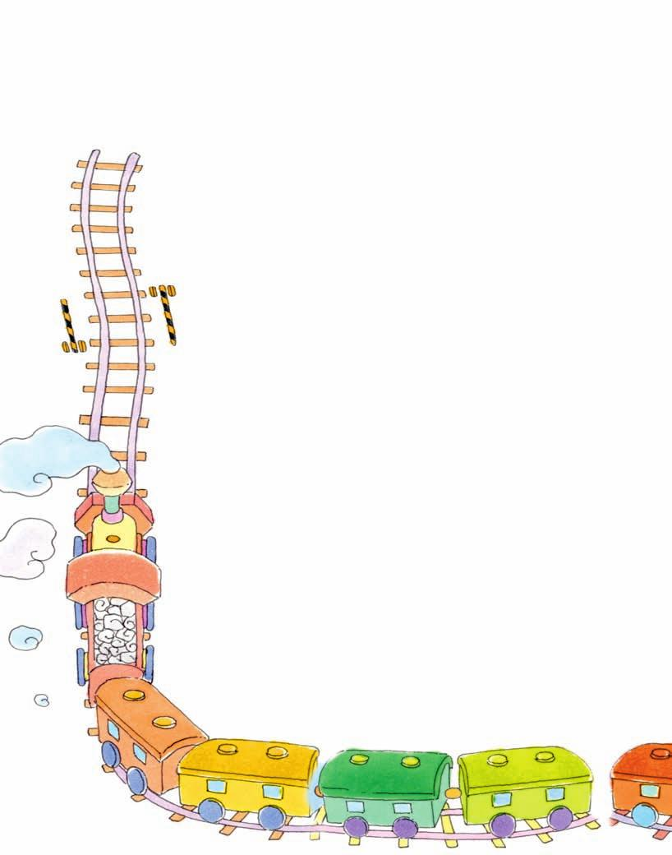

目 次

壹 、社區走透透

一 . 社區小導遊
二 . 危險放大鏡
三 . 怎樣行走才安全
四 . 交通標誌尋寶大賽

貳 、道路萬花筒—
安全設施及標線

一 . 行人專用的安全設施
二 . 車輛專用的安全設施
三 . 道路上的編號

參 、行的路上你和我—
再談路權

一 . 人車分道，行人優先
二 . 行車的優先順序
三 . 道路交通模範生
四 . 騎樓下的天空

6

10

13
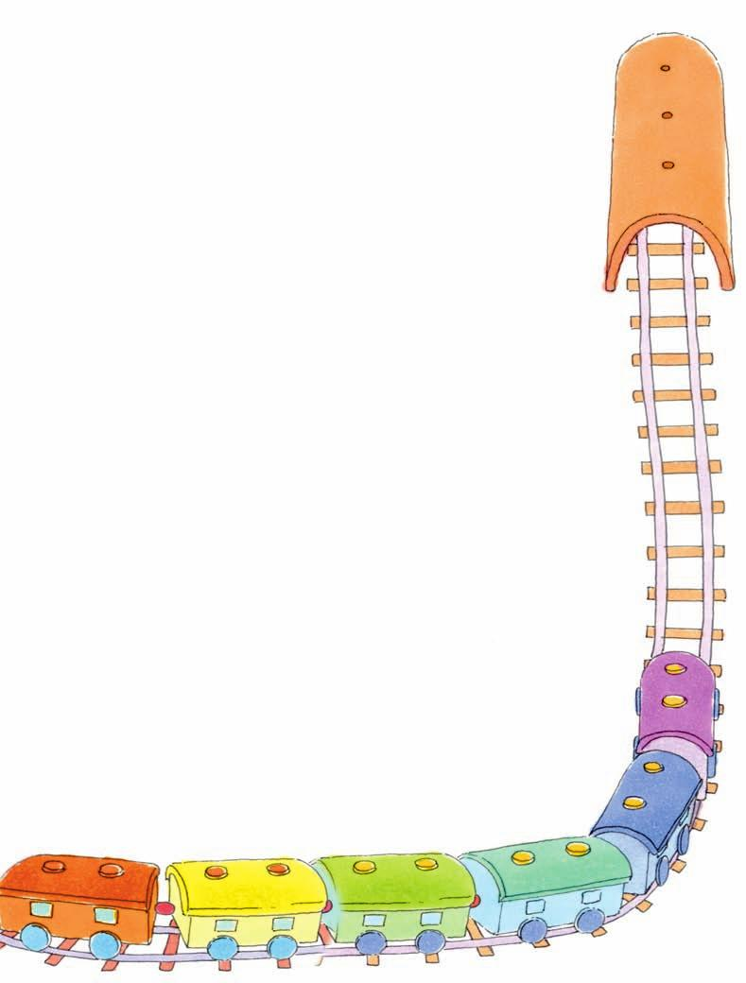

肆 、大家來找碴—
搭（騎）乘交通工具的潛在危險

一 . 代步的腳踏車
二 . 便利的機車
三 . 舒適的小客車
四 . 大眾運輸工具
五 . 大型交通運輸工具

伍 、安 全 法 寶 大 搜 尋

一 . 讓別人看到我
二 . 安全帽的告白
三 . 安全帶上路

陸 、道 路 尖 兵

一 . 守護交通安全的尖兵
二 . 感恩與回饋
三 . 禮讓使交通更順暢
四 . 我會協助處理交通事故

17

22

25

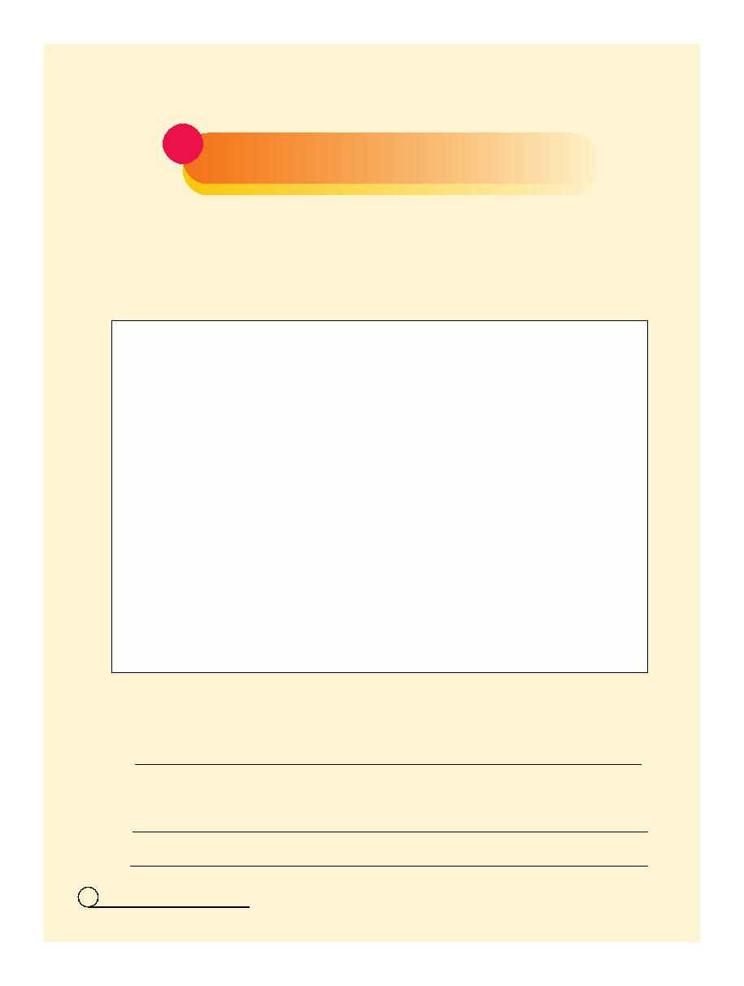

壹

社 區 走 透 透

一、社區小導遊
小 朋 友 ！ 請 畫 出 住 家 附 近 的 街 道 圖 ， 除 將 最 常 去 的 場 所 選 一
處，用貼紙標示出來外，也用藍色筆畫出行走路徑。
(請利用第29頁的貼紙)

1. 從你家到最常去處所行經的路段中，最危險位置用紅筆圈起來。
請寫出其路名及地點：

2. 行經該危險位置時，需注意哪些安全事項？

6 家長簽名：

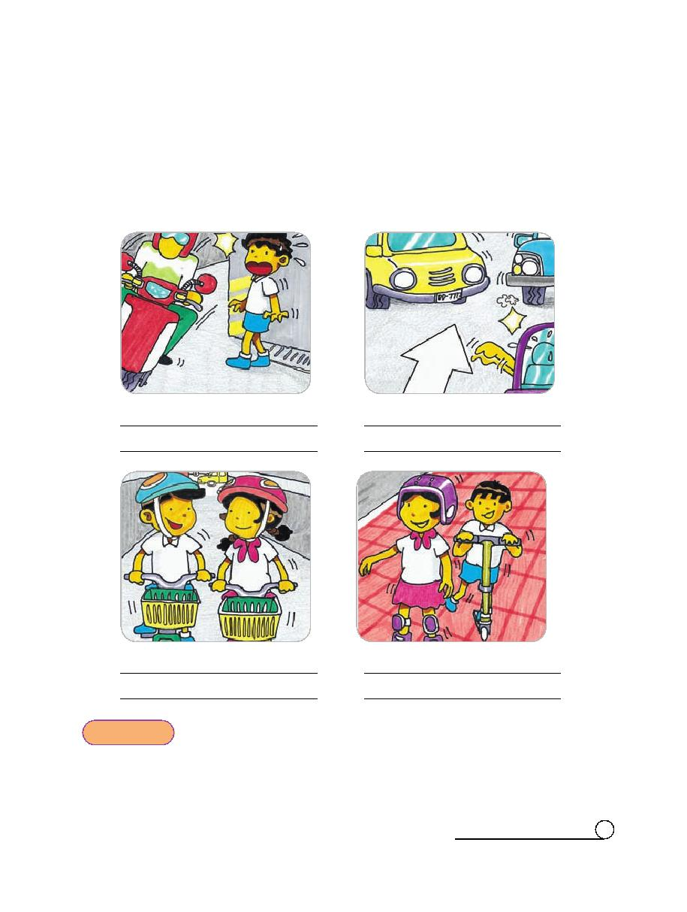

二、危險放大鏡
你是否曾經看到過下面圖片中的情形？
想 想 看 ， 為 什 麼 會 發 生 這 樣 危 險 情 境 ？ 你 是 不 是 已 體 認 到 ，
為什麼？

1.

3.

說說看

2.

4.

你還看到哪些危險的情形，我們該怎麼做才能
保護自己的安全？

家長簽名：

7

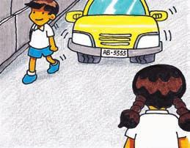
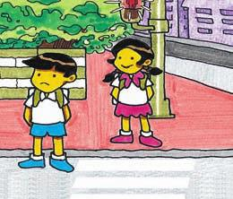
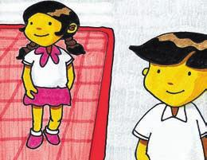
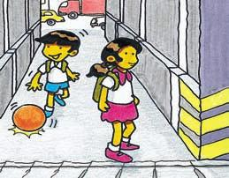

三、怎樣行走才安全
想想看，下面四種情況，誰的做法比較能確保行走的安全呢？

是平平，還是安安？請在方格中打〝
〞並寫出你的理由？

平平

為什麼：

安安
為什麼：

8 家長簽名：

安安

平平

平平

為什麼：

平平
為什麼：

安安

安安

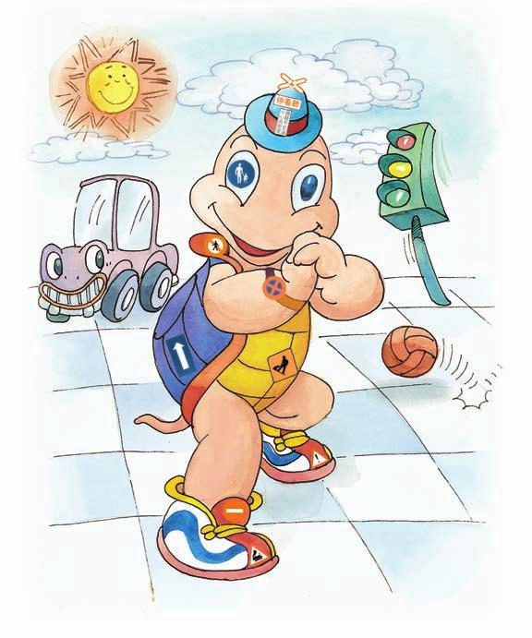

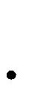
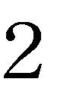
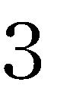
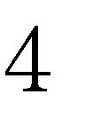
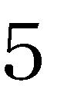
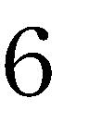

四、交通標誌尋寶大賽

找一找，平安龜身上隱藏了幾個交通標誌？

你曾在社區裡看過哪些呢？

個。

請標示出來，並寫出它們在要求指揮我們做什麼？

家長簽名：

9

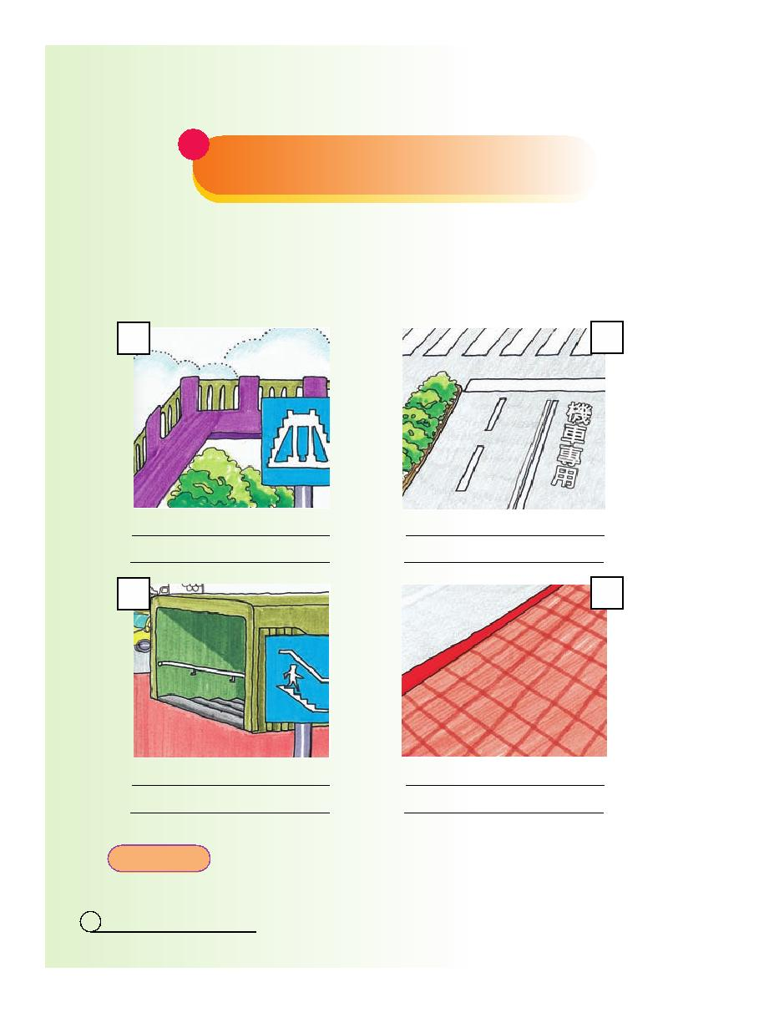

貳 道 路 萬 花 筒 —
安 全 設 施 及 標 誌

一、行人專用的安全設施
下面的圖片哪些是行人專用的安全設施？

是的請在□中打〝

名稱：
遵守事項：

名稱：
遵守事項：
〞並寫出正確的名稱及應遵守事項。

名稱：
遵守事項：

名稱：
遵守事項：

說說看

10 家長簽名：

它們為什麼能保障行人的安全？

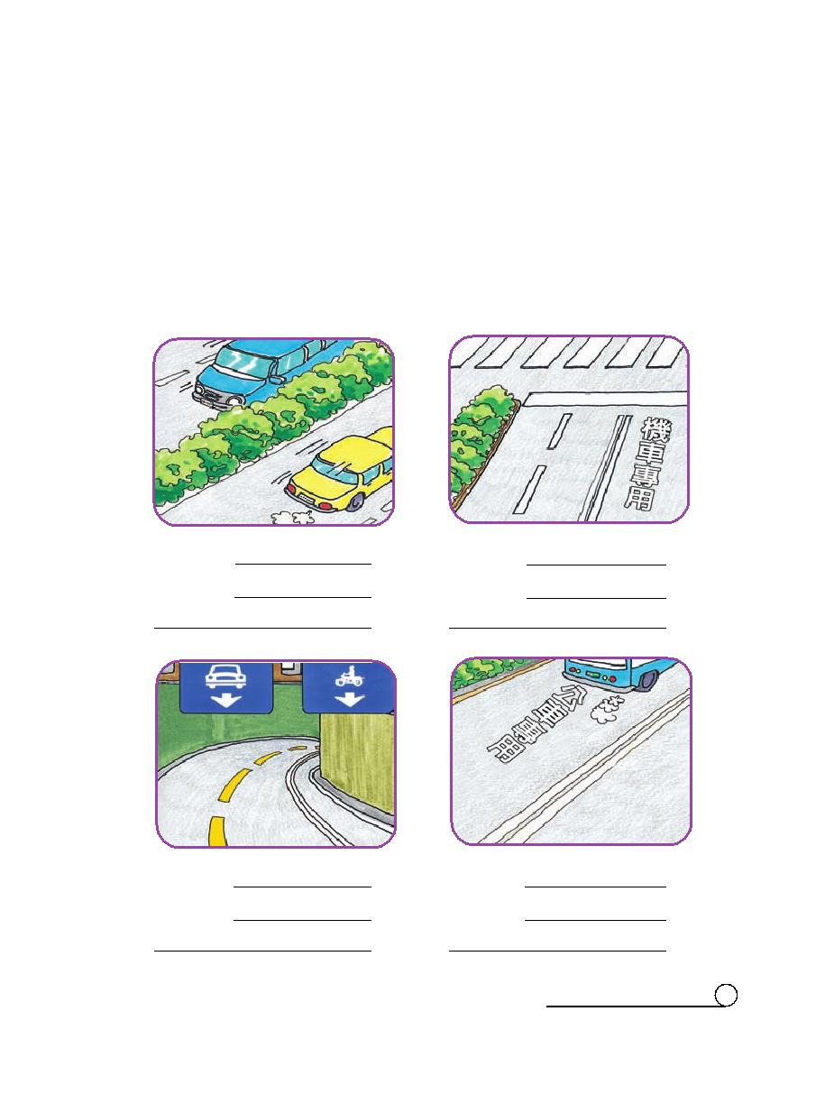

二、車輛專用的安全設施

下面的圖片，分別是何種「車輛專用」的安全設施呢？
請寫出正確的名稱和作用。

◎公車專用道
◎機車專用道

名稱：
作用：

名稱：
作用：

◎中央分向島
◎車輛專用地下道

名稱：
作用：

名稱：
作用：

家長簽名：

11

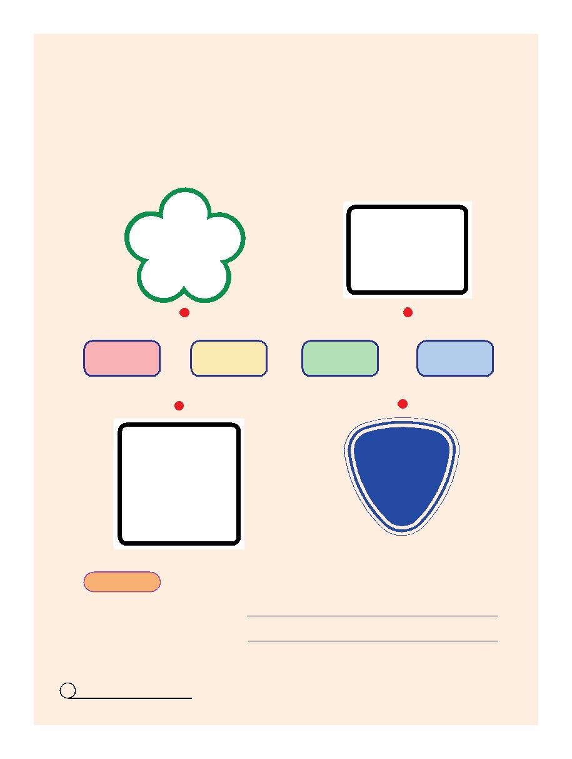

三、道路上的編號
連 連 看 ， 請 將 圖 片 中 的 標 誌 和 它 正 確 的 名 稱 連 起 來 ， 並 說 出
它們所表示的道路編號意義。

國道路線標誌

3

省道路線標誌

竹22

縣道路線標誌 鄉道路線標誌

106

說說看 各種道路標誌有什麼不同？

奇數編號：

偶數編號：

12 家長簽名：

1

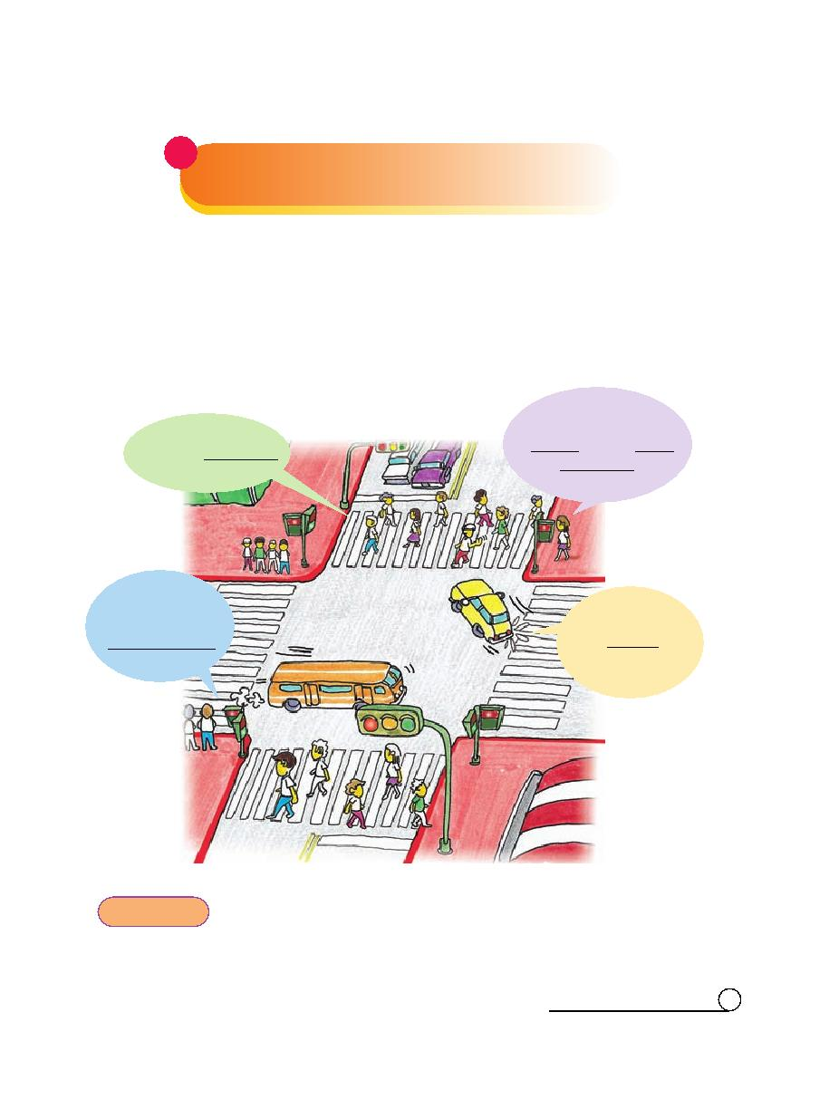

參 行 的 路 上 你 和 我 —
再 談 路 權

一、人車分道，行人優先
人 車 來 往 的 交 岔 路 口 ， 一 個 不 小 心 就 會 發 生 交 通 事 故 。
因 此 ， 建 立 正 確 的 路 權 觀 念 ， 避 免 讓 自 己 處 於 危 險 的 環 境
中，可以讓交通更順暢，生命更有保障！

行人要進入
行人穿越道應小心並先

行人應走：

行人等待穿越道
路時，應站在：
看
，再看
，然後看
確認
安全。

轉彎車輛要
禮讓 優先
通過。

說說看

交岔路口很危險，你曾看到什麼樣的危險情況？
應該怎麼做才能避免這些危險呢？

家長簽名：

13

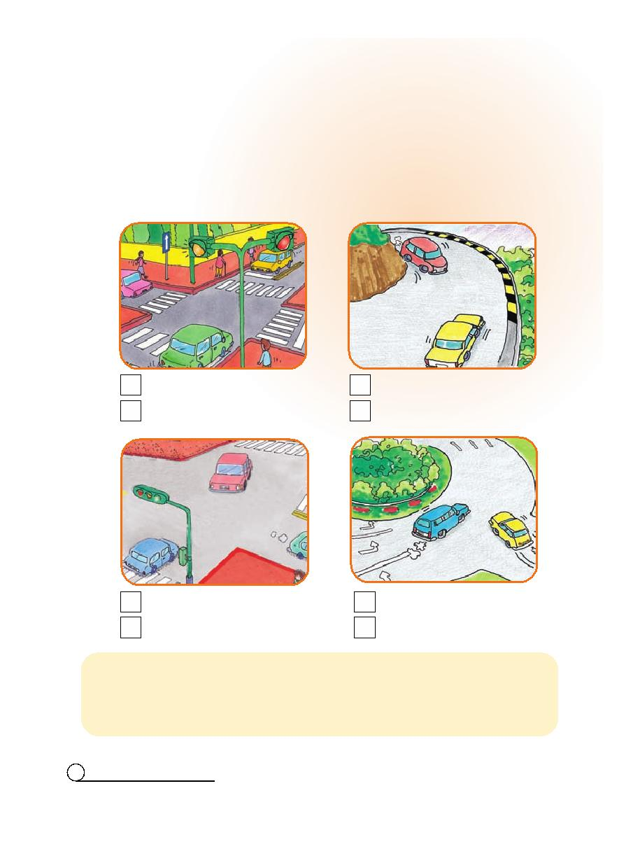

二、行車的優先順序

想想看，下面圖片中的情況，哪一部汽車應該暫停禮讓，
哪一部汽車可以先行？
請在方格中填入 1 和 2 表示他們的行車優先順序。

支道車
幹道車

左轉車
直行車

靠山壁車
道路外緣車

進入圓環車
圓環內車

遵守標線標誌、號誌行車是駕駛人的義務，如果遇到無號誌的
交通環境時，應該尊重行車優先順序，才能夠維持交通順暢和
確保安全喔！

14 家長簽名：

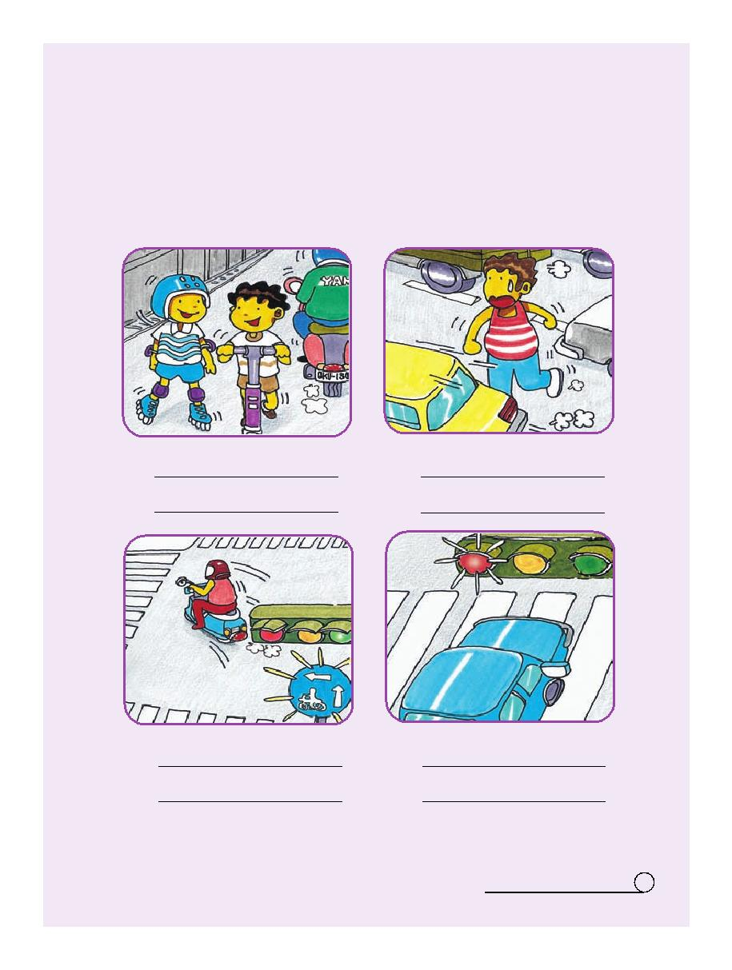

三、道路交通模範生

小朋友，如果你認為自己是道路交通模範生，你能不能把下
面圖片中的錯誤行為找出來，並寫出正確的做法。

：

：

：

：

家長簽名：

15

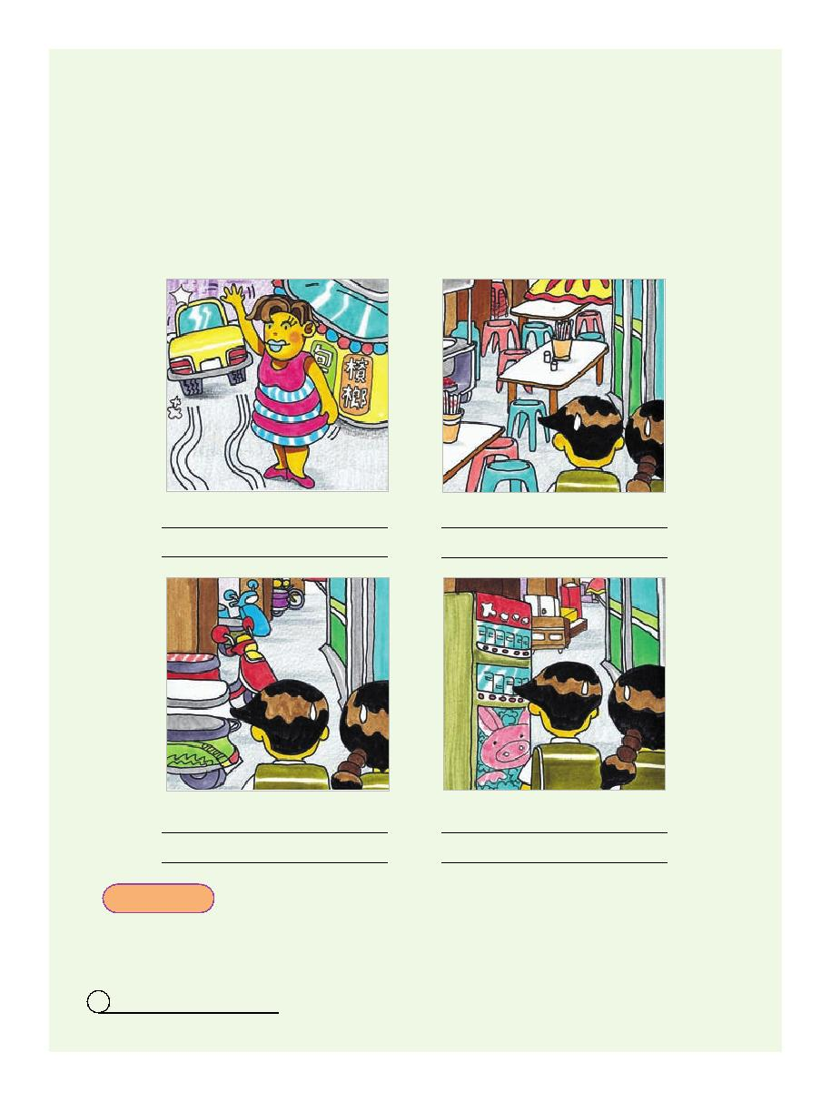

四、騎樓下的天空

小朋友，你曾經看過像圖片中佔用道路或騎樓的情形嗎？
他們會對行人或交通造成什麼困擾呢？

說說看 小 朋 友 再 想 想 看 ， 佔 用 騎 樓 除 會 阻 礙 交 通 外 ， 還 會
影響什麼？可能會發生什麼事情？

16 家長簽名：
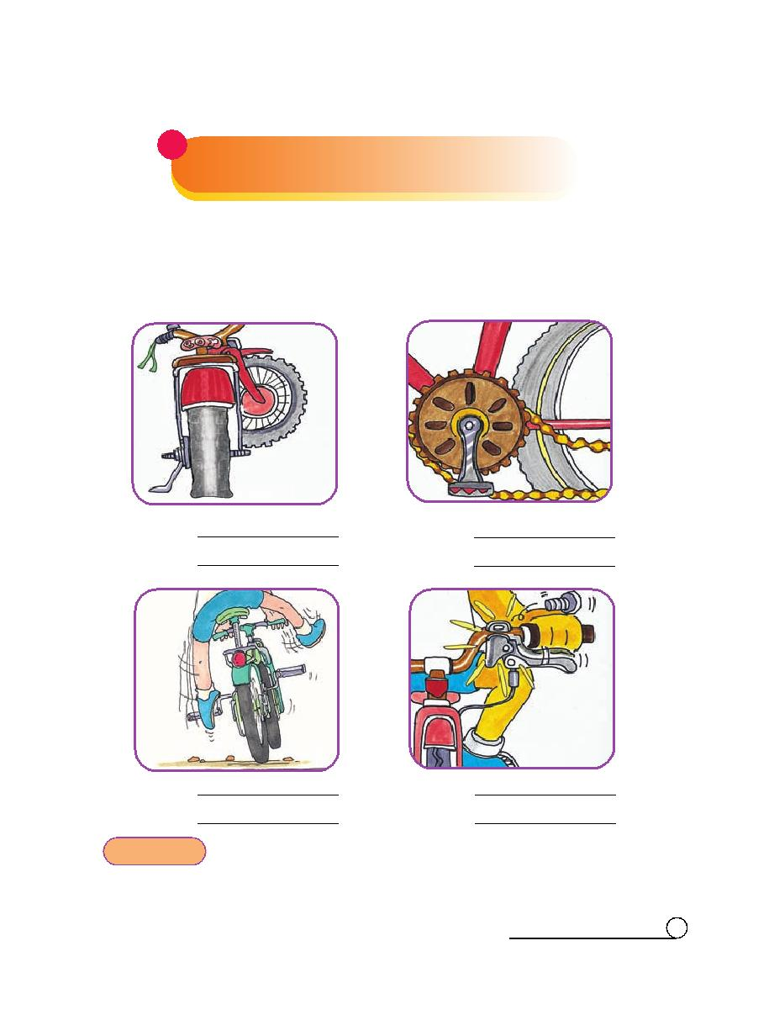

肆 大 家 來 找 碴 —
搭（ 騎 ）乘 各 種 交 通 工 具 的 潛 在 危 險

一、代步的腳踏車

小 朋 友 ， 仔 細 看 看 下 面 圖 片 中 的 腳 踏 車 ， 可 能 會 造 成 怎 樣 的
危險？ 該怎麼辦才好呢？

情況：
處理：

情況：
處理：

情況：
處理：

情況：
處理：

說說看 你 認 為 騎 乘 前 及 平 時 應 該 如 何 檢 查 維 護 腳 踏 車 ，
才不會發生上面狀況。

家長簽名：

17

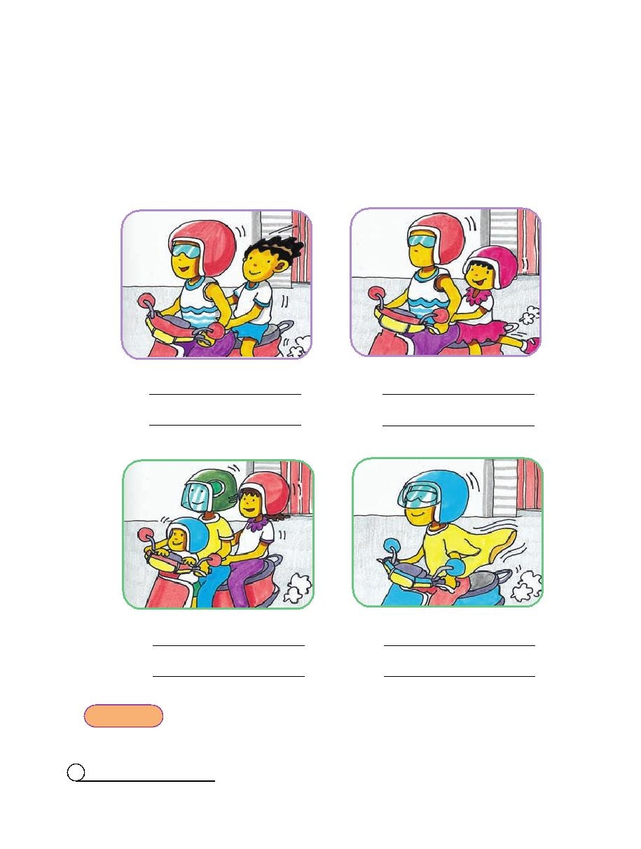

二、便利的機車

搭乘機車代步十分便利，但下面圖片中，有一些容易造成
危險的行為，請你寫下來，並想想看該如何改善？

：

：

：

：

說說看 如果你去不遠（走路約 2 0 分鐘範圍）的地方，走路
好或請家人用機車載你去好？為什麼？

18 家長簽名：

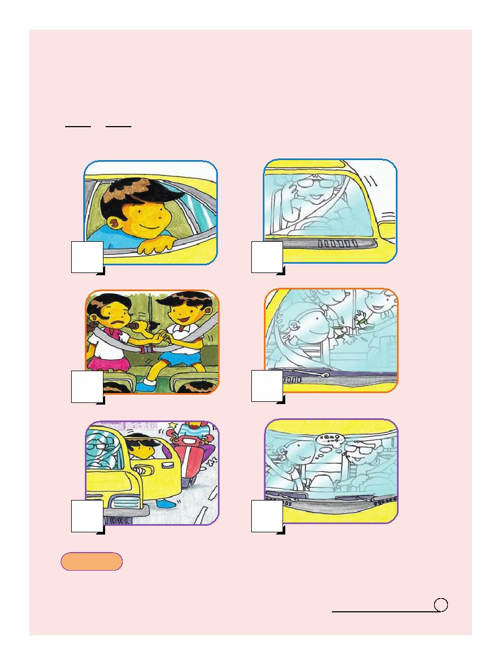

三、舒適的小客車

平平、安安一家人乘坐小客車出遊，想想看，哪些是錯誤的
行為，請打〝 〞。

想想看 為什麼搭乘汽車時不可以嬉戲？理由何在？

家長簽名：

19
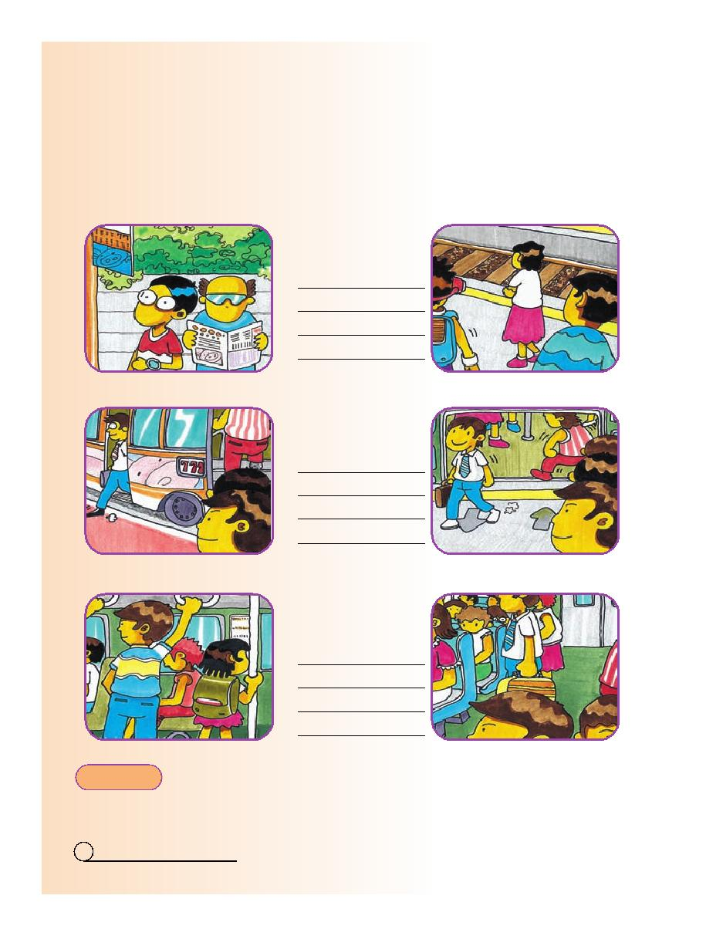

四、大眾運輸工具

搭乘大眾運輸工具比較方便，你知道候車及搭車時有哪些我們
應該注意的事項？

候車時，
應注意…
1 .

2 .

上下車時，
應注意…
1 .

2 .

在車廂內時，
應注意…
1 .

2 .

說說看 你曾經禮讓座位給老弱人士嗎？讓座後自己應該注意
哪些事情？

20 家長簽名：
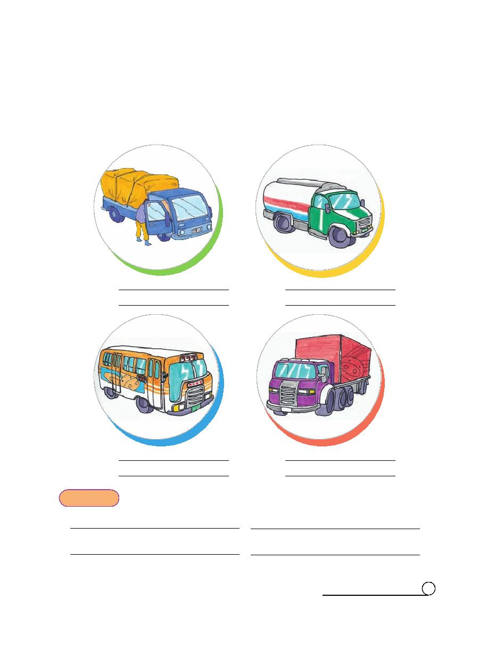

五、大型交通運輸工具

你曾經在道路上看過下面圖片中的大型交通運輸工具嗎？
說說看，它們的名稱是什麼？用途是什麼？

名稱：
用途：

名稱：
用途：

想想看

1.

3.

名稱：
用途：

名稱：
用途：

它們容易造成我們的危險狀況有哪些？

2.

4.

家長簽名：

21

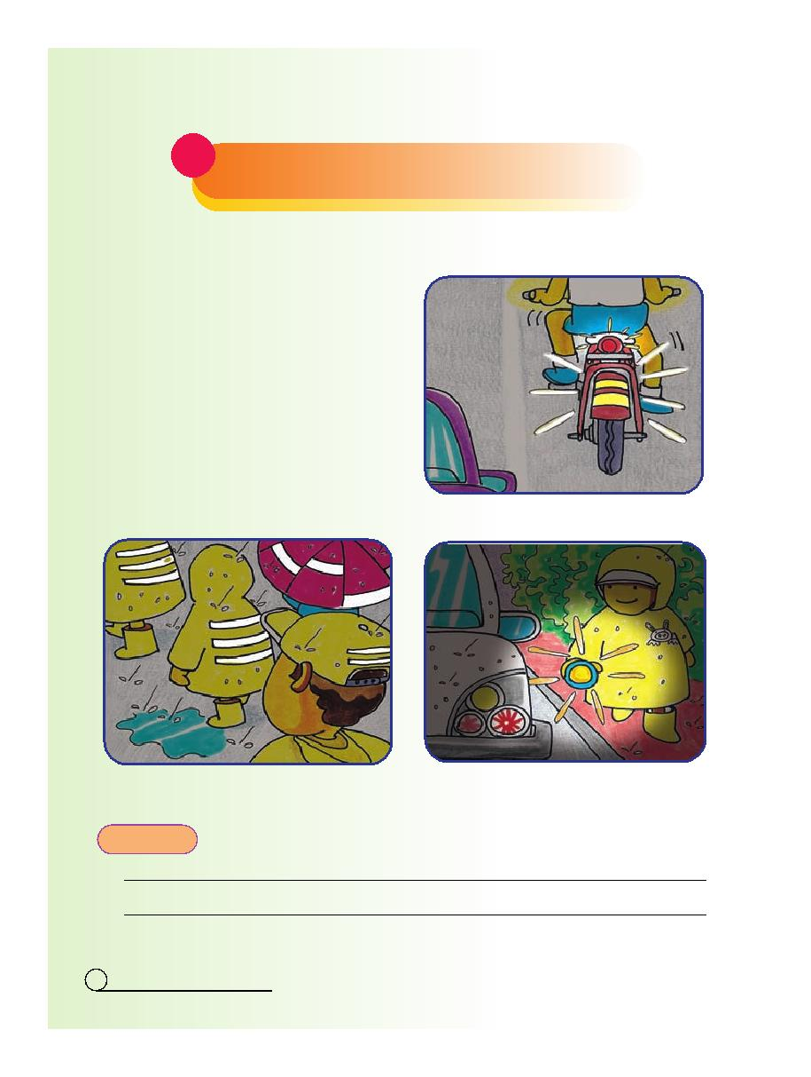

伍 安 全 法 寶 大 搜 尋

一、讓別人看到我

夜 間 和 雨 天 視 線 不 佳 的 時 候 ，
行 人 和 腳 踏 車 最 不 容 易 被 駕 駛
人 看 見 。 這 時 候 我 們 可 以 利 用
淺 色 衣 物 或 反 光 材 料 ， 來 使 自
己 容 易 被 注 意 到 ， 避 免 危 險
發生。

想想看 還有什麼方法可以達到同樣的效果？

1.

2.

22 家長簽名：
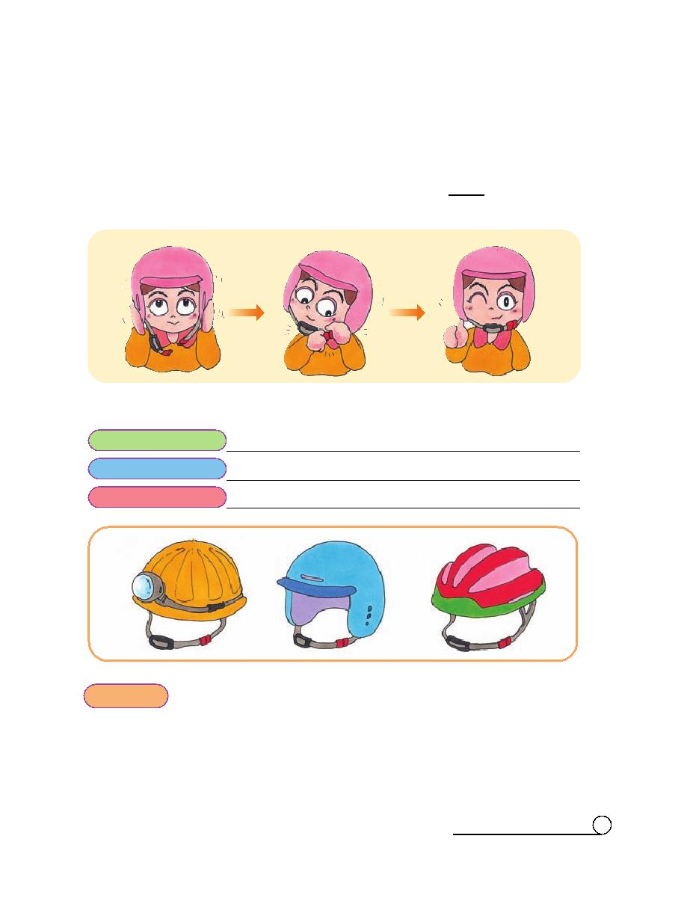

二、安全帽的告白

小 朋 友 ， 安 全 帽 是 用 來 保 護 騎 乘 機 車 者 的 頭 部 安 全 。 但 是 怎
樣 戴 安 全 帽 才 能 確 實 達 到 保 護 的 功 效 呢 ？ 讓 平 平 為 大 家 做 正
確的示範！

想想看，如果沒有做到以下三點，可能會造成什麼不便或危險？

未經檢驗合格
大小不適中
帽帶未扣好

說說看
1 . 這些安全帽哪一種是機車專用安全帽？
2 . 工 地 用 安 全 帽 或 直 排 輪 用 安 全 帽 ， 是 否 可 以 當 作 騎 乘 機 車
時戴的安全帽來使用呢？

家長簽名：

23
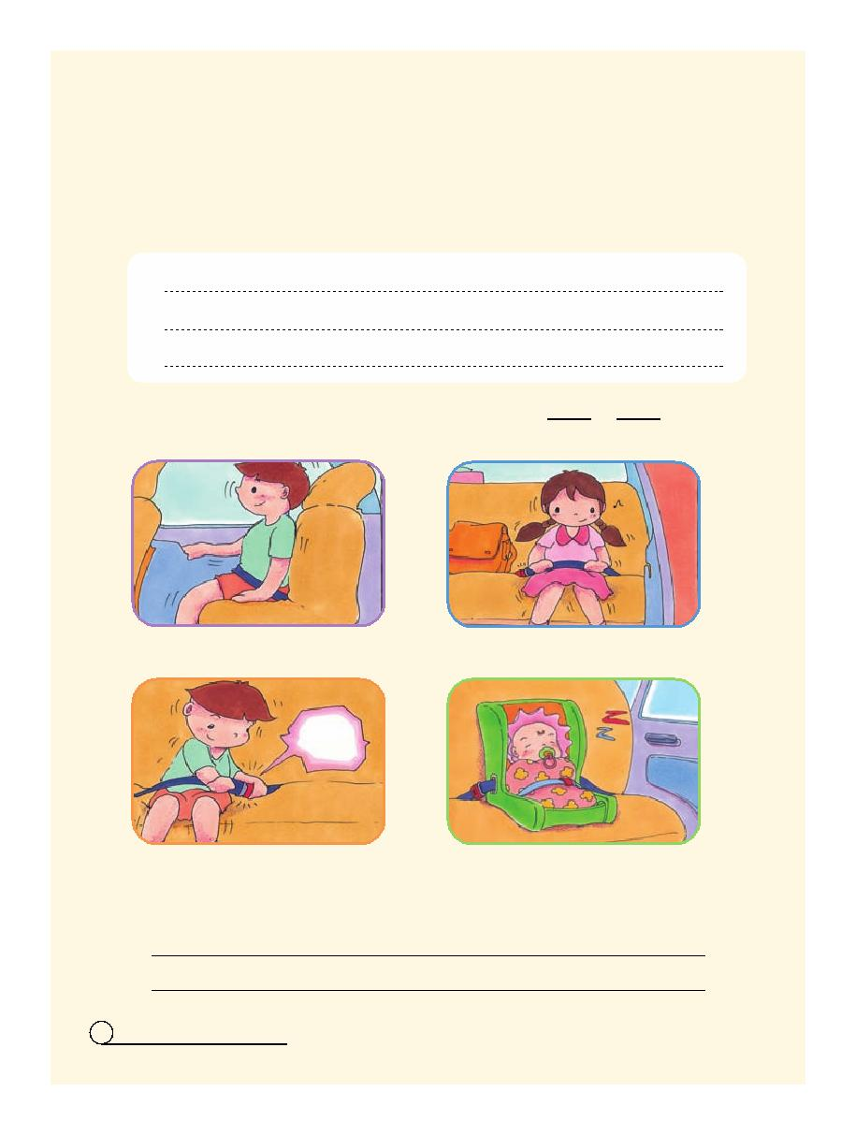

三、安全帶上路

大家都知道乘坐小客車要繫安全帶，想想看安全帶的功用
有哪些？

1 .

2 .

3 .

如何繫安全帶才能發揮最好的功能呢？讓平平、安安為大家
做正確的示範！

臀部深坐

確實扣上帶扣，並聽到「喀達」聲

安全帶緊度不要太鬆

幼兒輔助裝置

你能想到其他應注意的事項嗎？
1.

2.

24 家長簽名：

喀達
！

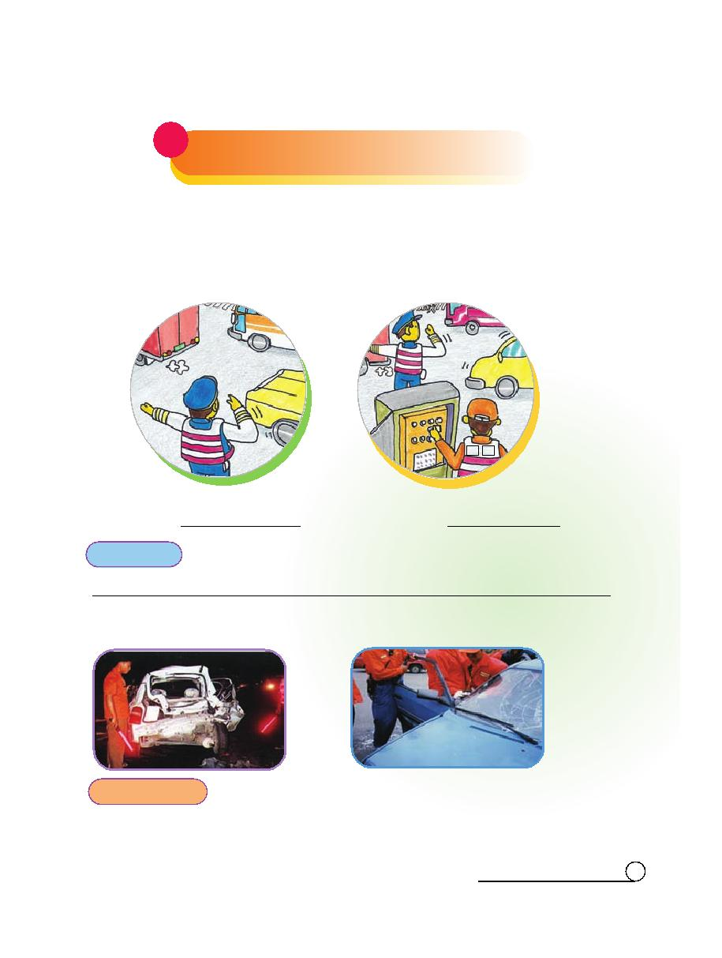

陸

道 路 尖 兵

一、守護交通安全的尖兵
小朋友，除了導護老師、志工家長外，道路上還有哪些維護
交通安全的人員呢？

這位是：

想想看

這位是：

他們為道路交通做些什麼事呢？

※向救難協會志工致敬

服務事項

協助車禍處理、傷患急救，維持車禍現場之
交通秩序等。

家長簽名：

25

義 交

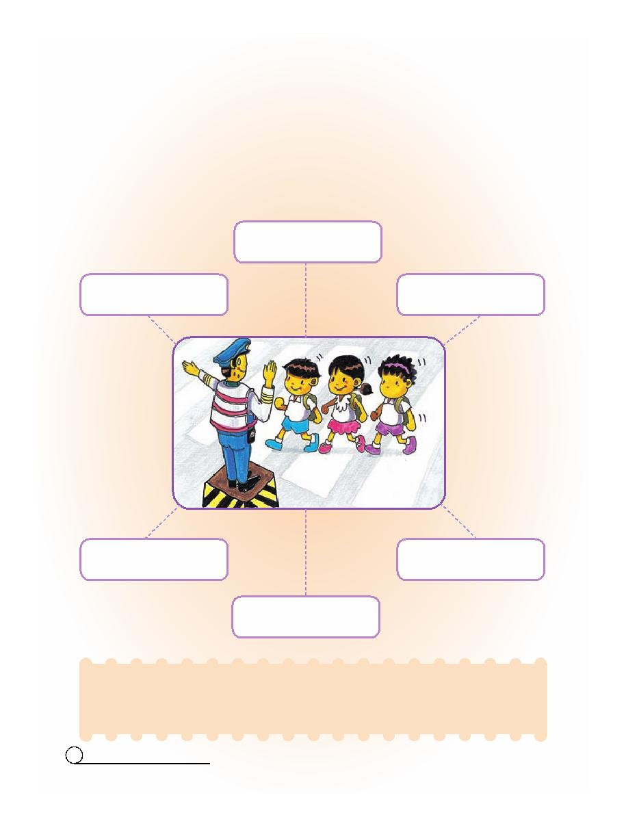

二、感恩與回饋

有了道路尖兵的辛勤付出，使我們的生命安全更有保障。
想想看，除了感謝外，我們自己能為交通安全做些什麼？

例：遵守交通人員的指揮

小朋友，別忘了提醒你的家人和朋友，讓大家能和你一樣，
用實際的行動關懷我們的交通環境。

26 家長簽名：
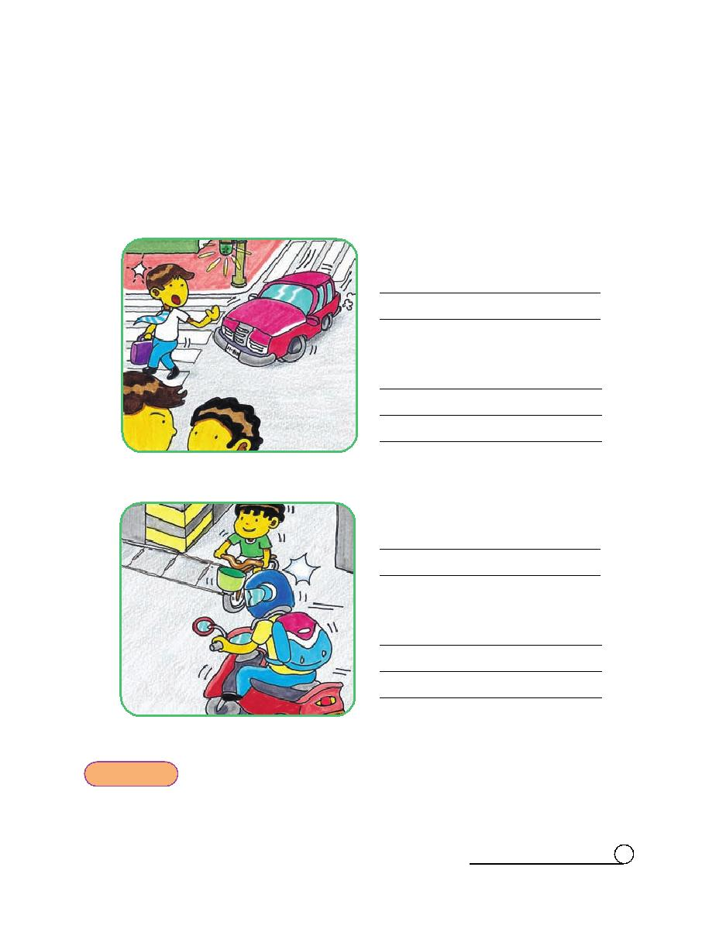

三、禮讓使交通更順暢

在道路上我們會遇到某些衝突的交通狀況，想想看，應該如
何處理既安全又不違反交通規則？

汽車應該：

行人應該：

機車應該：

腳踏車應該：

說說看

你還曾經看到過哪些衝突的交通狀況？
該如何處理才好呢？

家長簽名：

27

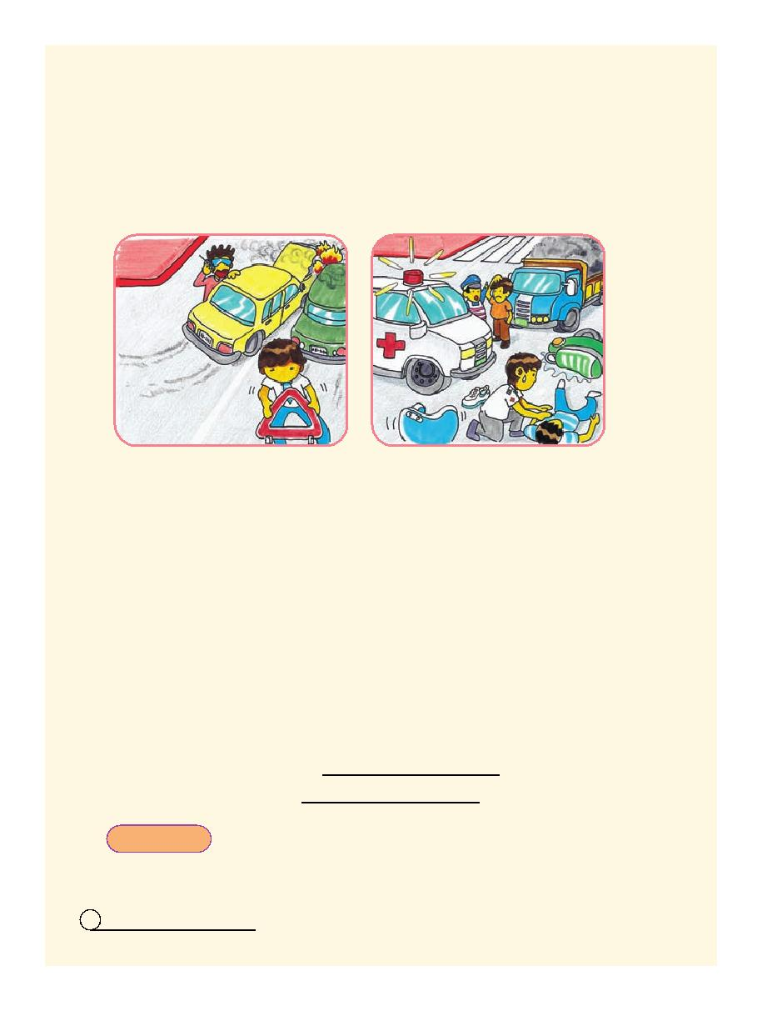

四、我會協助處理交通事故

小朋友，如果道路上不幸發生了交通事故，你能幫忙做些
什麼呢？

以下哪些作法是正確的？

請在□中打〝
〞。

□1.立刻打電話報警，或找大人幫忙。
□2.有人受傷倒地時，要立刻去攙扶。
□3.記下肇事車輛的車牌號碼。
□4.圍在事故現場觀看。
□5.幫忙撿起散落的物件。
□6.幫忙通知受害人家屬或所屬機關學校。
□7.警察人員到場後，為避免麻煩，就算目睹事故情況，也
要守口如瓶。

交通事故報案電話可撥
若有人員傷亡，可撥

。
通知救護單位。

說說看

28 家長簽名：

錯誤的作法會造成什麼後果？

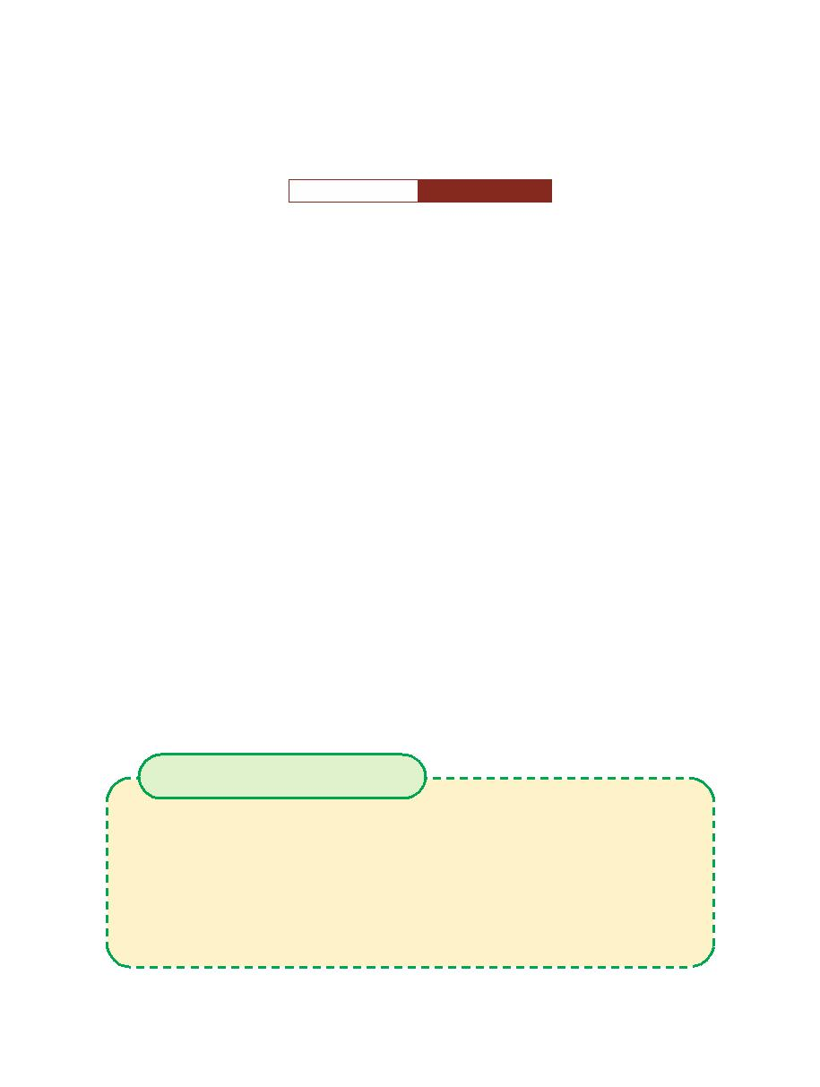

交通安全學習手冊
國小五年級 九十四學年度版

出 版 者：交通部、教育部
編輯顧問：交通部道路交通安全督導委員會執行秘書 林銀河
交通 部 運 輸 研 究 所 所 長 黃德治
教育 部 社 會 教 育 司 司 長 劉奕權
教育 部 國 民 教 育 司 司 長 吳財順
國立 臺 北 教 育 大 學 校 長 莊淇銘

編輯委員：汪小月委員、林安邦委員、林豐福委員
林殿傑委員、吳明王玉委員、席世民委員
徐台生委員、陳子儀委員、陳士賢委員
陳雪玉委員、陳家秀委員、陳 滿委員
黃偉蓉委員、黃永和委員、鄭軍亮委員
劉韻珠委員、譚寧君委員

（依姓氏筆劃順序）

編輯小組：周竹一、徐雪櫻、張弘易、鄺姿錦（依姓氏筆劃順序）

設計排版：廿一視覺設計有限公司／巫志傑 繪圖

印 刷 廠：德輝興業有限公司
地 址：台北市華陰街3號
電 話：(02)2551-0376、2523-3095

交通安全學習網站

交通安全路口網
http://168.motc.gov.tw

國中小交通安全教育康輔教材試教推廣示範教學網
http://www.tces.tcc.edu.tw/traffic/

交通安全學習加油站
http://content.edu.tw/primary/traffic/tn_dg/main.htm
▲▲▲

